

Српско лекарско друштво са задовољством позива све заинтересоване стручњаке из области медицине, микробиологије, педијатрије, пулмологије, инфектологије, епидемиологије, опште медицине и фармакологије да се пријаве за учешће на **Регионалном конгресу „Актуелности у имунизацији и антимикробној резистенцији“** (енгл. *Novelties in immunization and antimicrobial resistance*), који ће се одржати **16-17. маја 2025. године** у у хотелу **Crowne Plaza** у **Београду**.

На скупу, који ће окупити водеће стручњаке из Србије и других земаља региона, учесници ће имати прилику да се упознају са најновијим достигнућима у областима имунизације и антимикробне резистенције. Конгрес ће обухватити:

* пленарна предавања и округле столове који ће представити најновија истраживања и практична искуства
* **33 предавача** из области микробиологије, педијатрије, пулмологије, инфектологије, епидемиологије и фармакологије
* презентације стручњака из **Словеније, Португалије, Мађарске, Црне Горе** и **Босне и Херцеговине**

Међу истакнутим предавачима су и међународни експерти:

* **Prof. dr Mario Ramirez**, Faculdade de Medicina, Universidade de Lisboa, Portugal, руководилац Националне лабораторије за стрептокок
* **Dr Balint Kintses**, Institute of Biochemistry Biological Research Center Szeged, Мађарска, директор научне службе института
* **Prof. dr Maja Rupnik**, University of Maribor, Faculty of Medicine, Словенија, руководилац службе микробиологије и микробиолошких истраживања
* **Dr Metka Paragi**, Министарство здравља Републике Словеније, државни секретар за здравствена питања

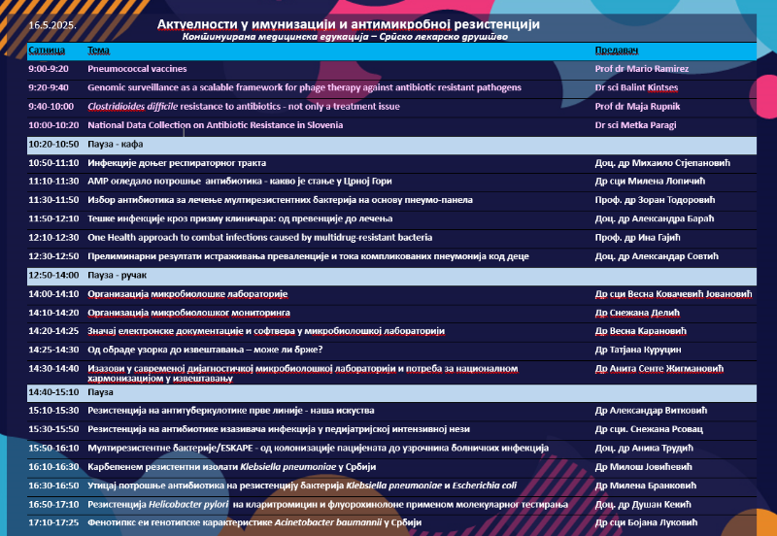

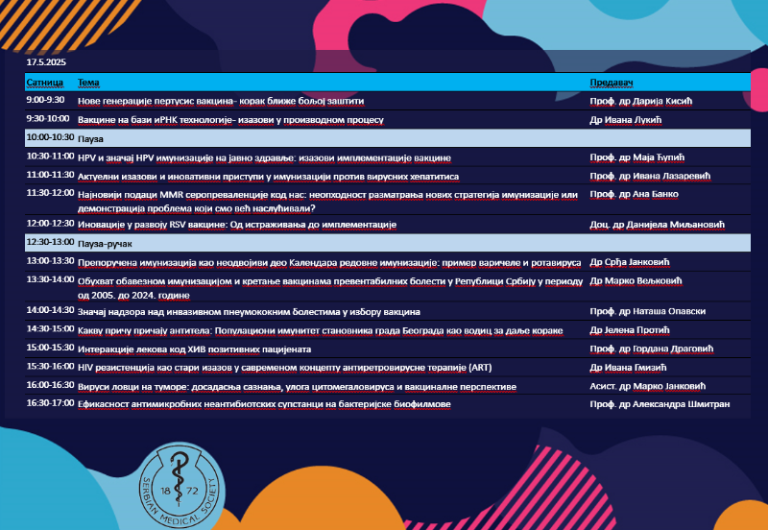

Позивамо вас да се пријавите за учешће и допринесете стручном дискурсу на једном од најзначајнијих конгреса у региону.

**Ране котизације - до 15. априла:**  
7000 динара лекари специјалисти, чланови СЛД -   
8000 динара лекари специјалисти (нису чланови СЛД), фармаколози, биолози, технолози и др.  
6000 лекари на специјализацији, чланови СЛД  
7000 лекари на специјализацији, (нису чланови СЛД)   
**Касне котизације - од 16. aприла:**  
8000 динара лекари специјалисти, чланови СЛД  
9000 динара лекари специјалисти (нису чланови СЛД), фармаколози, биолози, технолози и др.  
7000 лекари на специјализацији, чланови СЛД  
8000 лекари на специјализацији, (нису чланови СЛД)

Број рачуна: 205-8041-21, позив на број 943

**Не пропустите прилику да будете део овог изузетног стручног скупа и обогатите своје знање о најновијим трендовима у области имунизације и антимикробне резистенције.**

**Микробиолошка секција Српског лекарског друштва**  
Београд, 2025.

